«Веселые старты»: праздник спорта и здоровья.
«…Физическое воспитание-это то, что обеспечивает здоровье и доставляет радость»
Крэттен.
Великая ценность каждого человека – здоровье. Вырастить ребенка сильным, крепким, здоровым – это желание родителей и одна из ведущих задач, стоящих перед образовательным учреждением. Лучшая пропаганда здорового образа жизни – это занятия физкультурой и спортом. Отметим, что в нашей стране, области и районе этому уделяется много внимания. Если умственный труд чередовать с физическим, то значительных успехов можно достичь и в учебе, и в спорте. Физкультура, представляющая главный источник силы и здоровья, развивает смелость, решительность, прививает чувство коллективизма, дисциплины, а главное - волю к достижению цели.
Пожалуй, ничто так не сближает педагогов и детей, как совместные праздники и развлечения. Именно поэтому в нашем саде стало традицией проведение совместных с педагогами, со сверстниками спортивных праздников.
Проведение совместных праздников является одним из основных и неотъемлемых условий их успешной социализации, обеспечения их полноценного участия в жизни общества, эффективной самореализации в будущем различных видах профессиональной и социальной деятельности.
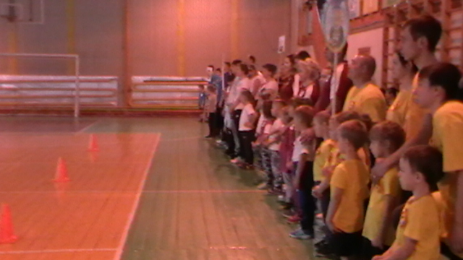
В октябре 2017 в физкультурно-оздоровительном комплексе «Солнечный» состоялся спортивный праздник «Веселые старты» для дошкольников. Инициатором проведения праздника выступила администрация нашего района.
На старт вышли 5 городских команд и одна сельская каждая из которых состояла из 4 родителей и 6 детей. Здесь не важен был ни возраст соревнующихся, ни физическая подготовка. Ключевое условие участия - быть приверженцем здорового образа жизни или быть готовым пополнить их ряды. А уж, с какими результатами команды придут к финишу – зависело только от их сплоченности и организованности.
В назначенное время, перед началом состязаний участников соревнований приветствовали Красинская Л.П. председатель комитета по образованию. Она объявили о начале соревнований и пожелали всем успехов и удачи.
После того, как отзвучал гимн России, и завершилось торжественное открытие, наступил самый ответственный момент - команды вышли на старт соревнований.
Программа «Веселых стартов» была довольно насыщенной. Все этапы этого увлекательного соревнования проходили в напряженной борьбе. Болельщики и зрители следили за ходом событий и очень переживали.
Спортивный задор и желание добиться победы для своей команды захватывали детей настолько, что они не замечали происходящего вокруг. Все старались изо всех сил прийти к финишу первыми.
В зале царили смех, шум и веселье. Все были счастливы! А счастливые от восторга глаза детей – лучшая награда всем организаторам праздника…
Соревнования стали настоящим праздником спорта, здоровья и молодости!
Участвуя в «Веселых стартах», мы почувствовали себя большой единой семьей!
Ребята поняли: чтобы завоевать победу – мало быть просто физически сильным. Необходимо при этом обладать достаточной целеустремленностью, силой воли, быть организованным и собранным, ловким и находчивым.
Девиз нашей команды "Веселых стартов" звучал так:
«Мы быстрые как молния,
Привыкли побеждать,
И в этот раз попробуем всех вас переиграть!»
Жюри подвело итоги соревнований и оказалось
Все команды были награждены спортивными медалями, а также получили отличный заряд бодрости, и море положительных эмоций.

